公司OA审批智能体系统
技术方案

从规章制度学习审批路径并按申报材料生成办理方案

版本：V3.0
2026年9月

摘要
企业内部审批长期依赖人工对照规章制度确定路径与材料。制度文本与申报材料分离，金额层级、外业许可等要求不易在提交时一次对齐，导致路径配置僵化或事后补件。本方案设计并实现一套本地可运行的 OA 审批智能辅助系统：以规章制度 PDF 为流程知识来源，以申报文件为实例输入，生成当单审批路径，并对受控作业进行合规闸门控制，同时提供项目群清单、部门负荷日历、流程图与分析报告。
系统采用浏览器/服务器结构。表现层使用 React 与 Vite，应用服务层使用 FastAPI，数据层采用本地 JSON、YAML 与 PDF 文件，不依赖业务数据库与真实 OA。制度检索采用词法 TF 余弦，而非向量数据库。大模型通过 OpenAI 兼容接口按需调用，用于制度抽取、申报解析、当地所需材料推断与报告撰写；未配置接口密钥时，上述环节降级为规则与模板，清单与推演仍可运行。所谓智能体是按职责划分的同步处理模块，不是独立多智能体运行时。
本文按方案报告体例组织：首先说明背景与需求，再给出总体架构、技术路线、业务流程与系统划分，随后按分系统叙述功能、处理过程与数据管理，最后给出接口及集成方案，并以已经跑通的金额分层与合规缺件场景作验证。文中阈值、接口与存储结构均与当前实现一致。
关键词：OA 审批；流程生成；制度学习；合规审查；大模型辅助

背景概述

课题背景
办公自动化系统中的审批配置通常先绘制固定模板，再按类型套用。该方式适合路径稳定的报销、请假等业务，但难以覆盖两类变化：其一，金额或天数变化后，制度要求增加的审定层级不同；其二，立项类外业项目往往涉及空域、占道、水域等属地许可，申报书一般只描述作业内容与地点，并不列出当地应提交的文件。人工读制度、读申报、再决定路径和缺件，成本高且不易复现。
本课题面向上述问题，建设一套可在本机演示的智能辅助系统。系统不替代正式 OA 的待办与权限，而是在提交阶段完成三件事：从制度文本形成可执行的流程知识，从申报材料生成本单路径，并在需要时给出法务审核所需的额外材料清单。演示入口为 http://127.0.0.1:5173/，服务接口前缀为 http://127.0.0.1:8000/api。

建设目标
表1 建设目标
目标 | 含义
制度可学习 | 上传管理办法 PDF 后更新检索索引、部门清单、并行容量及四类底稿
申报可解析 | 读取立项书或说明文件，抽取标题、金额、地点、部门等字段
路径可生成 | 立项按金额门槛搭链；报销、采购、合同、请假复制规范底稿并按条件边分流
合规可闸门 | 根据作业内容推断当地许可材料，缺件则停滞在法务审查节点
进度可观察 | 项目群清单给出下一步与计划周期，日历给出部门忙闲，详情给出流程图与报告

建设范围
本方案的交付形态是本机前后端演示程序。单据由页面提交或脚本写入，不接入真实 OA，不提供用户登录与权限隔离，不训练或微调大模型。制度样本为公开管理办法及补充规定，存储全部落在本地文件。智能体名称用于划分职责，一次请求内顺序调用、共享同一进程。

方案论证
在确定总体方案时，曾对照三类常见做法。第一，从历史审批日志做流程挖掘。本课题没有真实 OA 流水，知识来源只能是制度文本，因此采用“制度学习 + 按单生成”，而不是日志挖掘。第二，采用独立多智能体框架（多进程协商、工具市场等）。本系统的角色数量有限、调用顺序固定，拆成独立运行时并不能增加可验证能力，因此将角色实现为同步模块。第三，采用向量数据库做制度检索。演示环境需要避免额外服务与模型下载，故采用切块后的词法 TF 余弦索引；检索稳定性弱于带中文分词的向量方案，但足以支撑当前规模的制度库。
大模型定位为可选增强，而不是路由引擎。是否增加总经理与董事长、是否插入合规节点、部门日历如何着色，均由确定性规则计算。模型负责从自然语言中抽取字段、推断材料名称和撰写报告。该划分保证无密钥时系统仍可演示，也避免把审批层级交给模型自由发挥。

需求分析

角色分析
实现上不区分登录账号，但业务上存在两类逻辑角色。申报人上传立项或报销等材料，查看清单、日历、缺件原因，并补充附件。制度管理员上传管理办法，使部门、并行容量和四类底稿随制度更新。两类操作共用同一界面，后文按功能而不是按账号描述。

功能需求
表2 功能需求
编号 | 需求项 | 说明
F1 | 制度入库 | 接收 PDF，完成切块索引、职能识别、部门合并与底稿更新
F2 | 申报受理 | 接收 PDF 或文本，抽取业务字段，允许标题、金额、部门留空由程序补全
F3 | 路径生成 | 按业务类型与金额生成节点序列，立项与四类常规业务采用不同策略
F4 | 合规闸门 | 识别受控作业并给出所需当地材料；缺件停滞，补件后复审
F5 | 项目群监控 | 清单展示当前节点、下一步、停滞原因与计划起止
F6 | 部门负荷 | 按角色映射部门，按并行上限给出空闲、忙碌、饱和
F7 | 可视化与解释 | 输出 BPMN 流程图及基于事实的分析报告
F8 | 评测 | 对四类底稿的条件边做金标准下一步检验
F9 | 维护 | 删除单据及其按单生成的路径文件

约束需求
流程知识必须来自规章制度，而不是虚构节点。部门名称必须落在制度识别清单中，禁止任意手填。密钥只保存在本地环境文件，不进入源码。演示数据不得包含真实员工隐私。报销底稿与立项门槛以当前实现为准：报销在财务节点后以 1 万元区分出纳与财务负责人；立项默认以 500 万元区分是否增加总经理与董事长。制度文本中若另有五十万元加签表述，尚未写入上述条件边。

业务用例
主用例有两条。制度学习用例：管理员上传管理办法，系统完成入库并反馈切块数量、识别到的职能和部门变化。申报办理用例：申报人上传立项书或说明，系统生成清单项；若识别到受控作业且材料不足，清单显示停滞，申报人补充附件后复审。监控用例依附于第二条，用户通过日历与详情观察负荷和路径，不单独改变单据状态。

总体设计思路

总体架构
系统采用经典的三层结构。表现层负责清单、日历、表单与图形展示，不在浏览器内计算路径。应用服务层集中处理制度学习、申报生成、合规审查、推演与报告。数据层以文件保存制度原文、流程底稿、单据实例、检索索引和组织参数。外部依赖只有两类：可选的大模型 HTTP 接口，以及合规说明所用的公开网页检索；二者失败时均有本地降级。
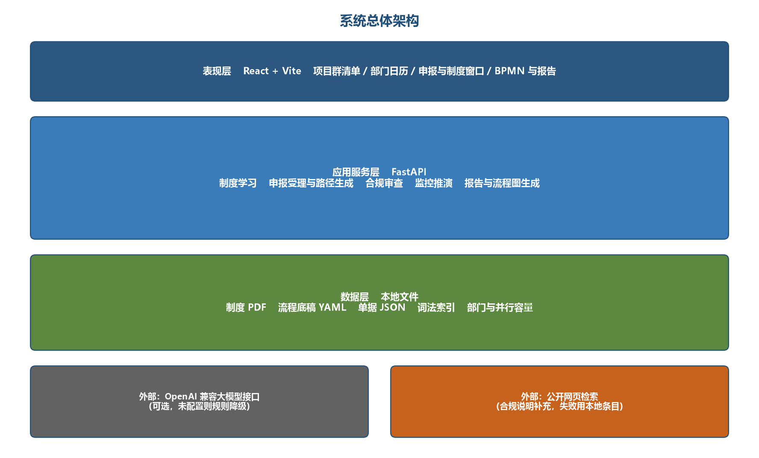
图1 系统总体架构
该结构的选择与建设范围一致：没有独立的消息总线、没有微服务注册，也没有单独的分析中心。前后端通过 HTTP JSON 集成，前端开发服务器将 /api 反向代理到应用服务，从而在本机形成完整闭环。
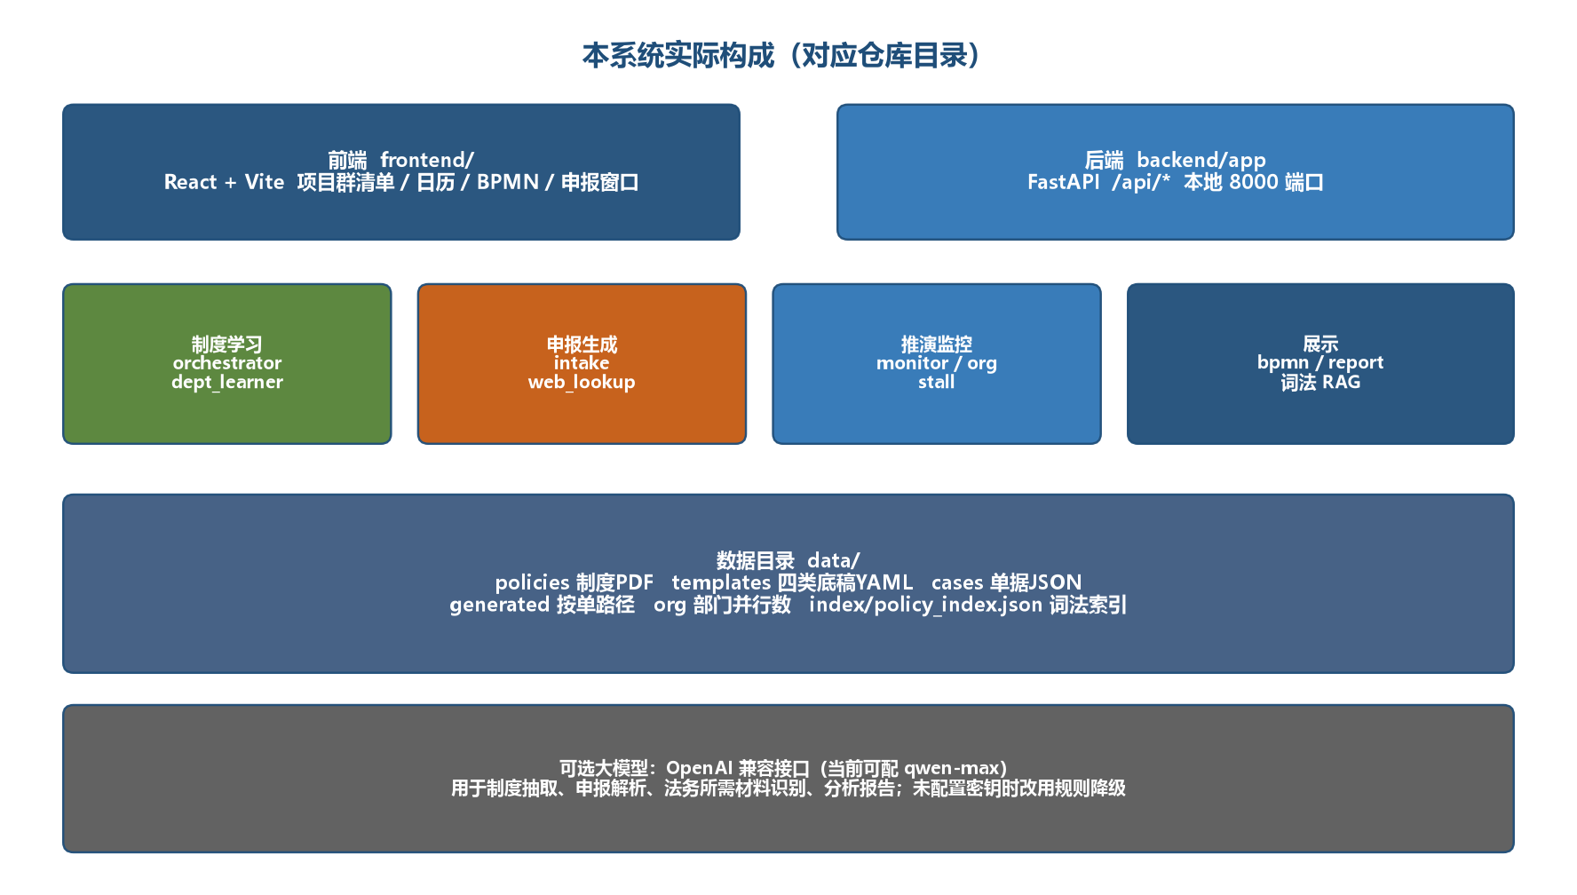
图2 实现映射（目录与职责）

技术路线
表3 技术路线
层次 | 技术选择 | 选取理由
表现层 | React、Vite、bpmn-js | 单页即可覆盖清单、窗口与流程图，开发服务器便于代理接口
应用服务 | FastAPI、Pydantic | 接口与数据模型同处一处，便于校验上传与单据结构
流程表示 | 节点—边—条件 YAML | 可被推演引擎求值，也可按单复制后改写
制度检索 | 切块 + 词法 TF 余弦 | 无需向量库与嵌入模型，适合本机演示
文档解析 | PDF 文本抽取 | 制度与申报的主要输入形式
大模型 | OpenAI 兼容 Chat Completions | 可切换通义、DeepSeek 等云端接口，不绑定单一厂商
持久化 | JSON / YAML / PDF 文件 | 无数据库安装成本，结构对演示透明

技术路线强调可运行与可核对，而不是生产级吞吐。词法检索对同义改写敏感，文件存储不支持并发事务，这些限制在接口与后续工作中一并说明，不在总体设计中写成已具备的能力。

业务流程
业务上存在两条主干。第一条是制度学习：管理办法进入系统后，先抽取文本并切块建立索引，再识别其所属职能类别与部门名称，对报销、采购、合同、请假四类尝试生成或合并底稿，并解析“并行工作数”一类语句以更新日历容量。不属于四类的制度只入库，避免把保密、薪酬等文件误做成审批流。
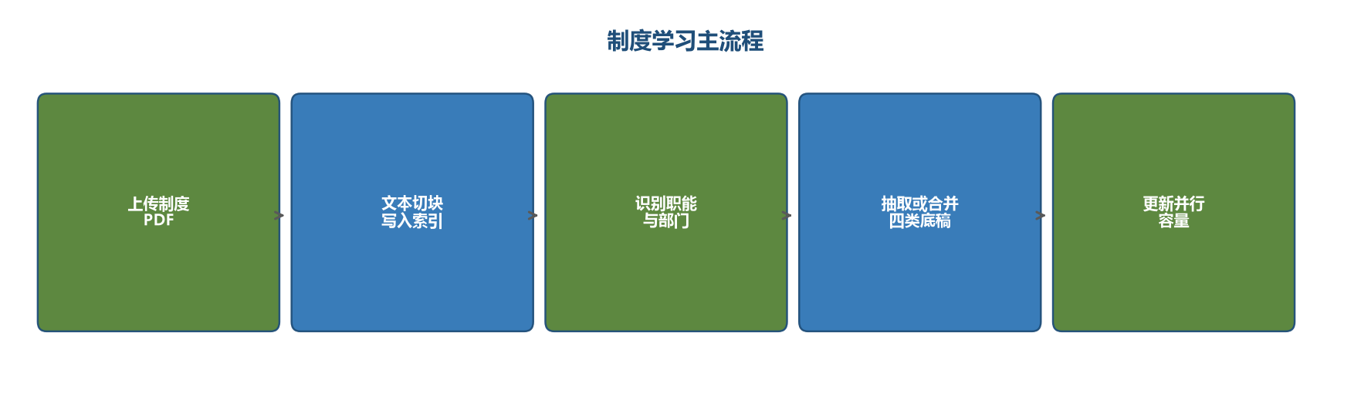
图3 制度学习主流程
第二条是申报办理：系统读取申报正文，抽取字段并检索相关制度片段，按类型生成本单路径，再进行合规审查，最后写入单据并刷新清单与日历。立项不套用四类底稿，而是按金额门槛组装节点；其余类型复制规范底稿，由条件边决定后继。合规审查在识别到受控作业时插入法务节点。
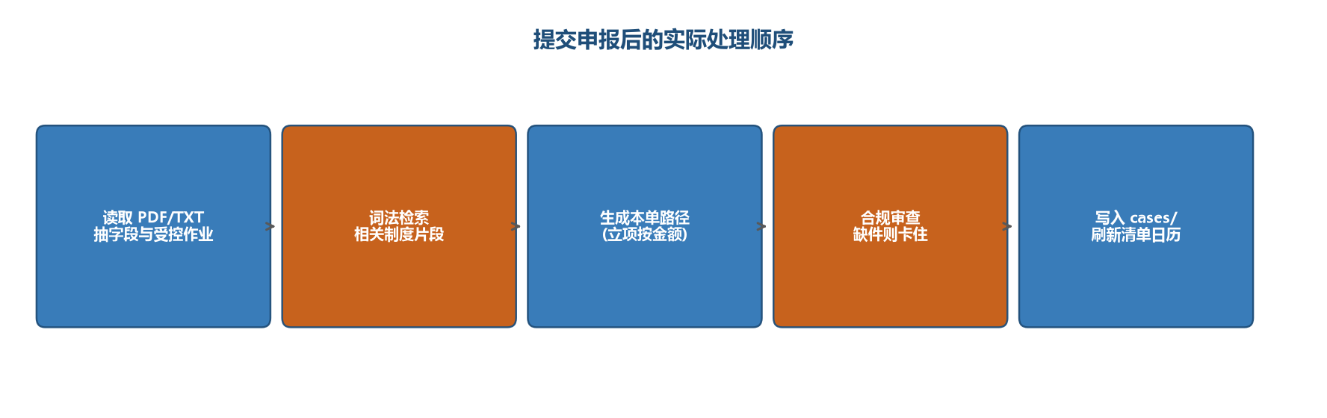
图4 申报办理主流程

系统划分
按照“学习—受理—审查—推演—展示”将系统划分为五个分系统。制度学习分系统维护流程知识与组织参数。申报与路径生成分系统把一份申报变成可执行的节点序列。合规审查分系统解决当地材料问题。监控推演分系统计算下一步、时间线、负荷与停滞。展示交互分系统提供页面与图表，不拥有另一套业务规则。

图5 系统划分
表4 分系统输入输出
分系统 | 主要输入 | 主要输出
制度学习 | 管理办法 PDF | 检索索引、部门清单、四类底稿、并行容量
申报与路径生成 | 申报文件、底稿与制度片段 | 当单路径 YAML、单据字段
合规审查 | 申报正文、附件名、地点 | 所需材料、缺件列表、联网说明
监控推演 | 单据与路径 | 下一步、时间线、日历格子、停滞原因
展示交互 | 上述输出 | 清单、日历、BPMN、报告、维护操作

分系统设计

制度学习分系统

功能模块
本分系统包含四个模块。文档解析模块从 PDF 得到纯文本。检索构建模块按长度切块，统计中文二字以上词与英文标记的词频，写入政策索引。组织识别模块从正文提取部门名称，并解析并行工作数，合并进部门清单。模板学习模块按文件名判断是否属于报销、采购、合同、请假；若属于，则调用抽取或启发式规则生成该类底稿，并与已有底稿按节点编号合并。

详细设计
检索采用词法余弦：查询与切块均表示为词频向量，取相似度最高的若干段供后续使用。模板学习优先尝试大模型输出 JSON 流程；失败则用规则生成，避免上传制度后没有任何底稿更新。职能识别依赖文件名与关键词对照表，不属于四类则只保留索引。并行容量默认因部门而异，例如总经办为 1、采购部为 2、财务部为 3；制度中出现“建议并行工作数为 N”时覆盖对应部门。

与界面的关系
页面“上传制度”触发本分系统。返回结果包括切块数、识别到的职能和部门变化，供管理员确认学习是否生效。日历在下一次刷新时读取更新后的并行上限。

申报与路径生成分系统

功能模块
申请解析模块从合并后的正文得到标题、类别、金额、城市、区域、部门、申请人、设备与作业线索。制度检索模块用上述字段构造查询，取不超过六段制度。路径生成模块按类别分支：立项现场组装；其余类型深拷贝规范底稿并另存为当单路径。

详细设计
字段抽取优先请求大模型输出 JSON，失败或无密钥时改用规则：金额依次匹配“数字+万”“预算…数字”“数字+元”；城市在封闭词表中查找，并识别一环、二环、核心城区等表述；部门必须命中已登记名称。类别由文件名或正文中的立项、航拍、测绘、请假、合同、采购、报销等词决定。
立项路径至少包含项目申报提交、部门经理审核、立项备案。金额达到门槛时，在经理与备案之间插入总经理审批与董事长审定。门槛优先取制度片段中与立项或项目投资相关的金额；取不到则使用 5_000_000 元。因此，预算 3 万元与 64 万元的路径相同，640 万元增加高管节点。报销、采购、合同、请假复制底稿后，由推演分系统按条件边求值：报销在财务节点后，金额不低于 1 万元到财务负责人，否则到出纳；采购在预算审核后，不低于 5 万元到总经理；合同在部门总监后，不低于 10 万元到总经理；请假按天数等字段分支。
若合规分系统给出受控作业或所需材料，路径生成在归档前插入“合规与法务审查”节点，角色为法务专员。当单路径以 dyn- 前缀保存，与四类规范底稿分离，避免一次申报改写公共模板。

合规审查分系统

功能模块
本分系统解决申报书通常不写材料清单的问题。作业识别模块用关键词覆盖无人机、封路或占道、垂钓或捕捞三类。材料推断模块在配置了接口密钥时调用大模型，要求根据作业内容、地点和设备列出当地许可或报备文件，而不是等待正文出现“需提供××”。检索说明模块按城市与作业主题查询公开网页，失败则使用本地条目。缺件判定模块用附件文件名及“已附/未附”表述与材料名称核对。

详细设计
关键词规则始终执行，作为三类常见作业的保底。大模型结果与规则结果按作业名称合并去重：规则防止模型漏报这三类，模型负责规则表以外的作业，例如河道清淤、危化品、爆破等，并给出可与文件名核对的材料名称。模型只影响材料清单，不改写金额路由。调用失败时退回纯规则，不中断受理。
缺件时单据当前节点置于合规节点，停滞编码为 missing_docs。补充附件后按已保存的材料清单重新核对文件名，不再次调用大模型。北京且申报写明中心城区或二环以内时，说明中标注属地限制通常更严。联网检索不是裁决依据，只作为页面上的公开信息补充。

监控推演分系统

功能模块
路径解析模块从节点、边和网关条件得到一条线性序列。下一步模块取当前节点之后的第一点。时间线模块按各节点工作时限累加工作日，跳过周末。负荷模块把角色映射到部门，统计某日占用窗口内的不重复单据数。停滞诊断模块按缺件、关键岗位部门饱和、超并行容量的优先级给出原因。

详细设计
条件表达式在受控上下文中求值，可用字段包括金额、部门、类别及单据扩展字段。角色映射规则为：财务类角色归财务部，总经理与董事长归总经办，法务专员归法务部，其余归申请人所在部门。负荷分级为：零为空闲，未达上限一半为偏空闲，达到一半为忙碌，达到或超过上限为饱和；超出部分记为额外延迟工作日。日历只允许选择当天及以前的日期。进行中的当前节点会把占用窗口至少延伸到当天，上限四十五天，避免超时后日历占用消失。

展示交互分系统
本分系统不维护第二套业务规则。清单、日历、申报窗口、制度上传、材料补充、删除项目、评测横幅均读取应用服务的结果。流程图由节点与边生成 BPMN 2.0，前端只负责呈现。分析报告优先由大模型根据事实字典撰写；无密钥时用模板拼接路径、时间线、制度片段和本单生成说明。引用制度来自检索前四段，不是制度全文。

数据管理设计
系统不使用关系库或文档库服务，而用目录约定管理数据。该选择使演示可复制：拷贝数据目录即可带走制度、底稿和单据。代价是没有事务与统一备份，并发写入依赖单机使用前提。
表5 数据对象与存储
数据对象 | 存储位置 | 主要内容
制度原文 | data/policies | 管理办法 PDF，单文件不超过 12MB
检索索引 | data/index/policy_index.json | 切块文本、词频、来源文件名
规范底稿 | data/templates | 报销、采购、合同、请假四类 YAML
当单路径 | data/generated | 标识以 dyn- 开头的 YAML
审批单据 | data/cases | 每单一份 JSON，含字段、历史、停滞信息
申报附件 | data/applications | 提交与补充的 PDF、TXT
组织参数 | data/org/departments.json | 部门名称与并行工作数
学习记录 | data/org 知识文件 | 已识别职能
评测集 | data/eval/gold.jsonl | 十条下一步金标准

表6 核心数据结构
对象 | 关键属性
流程模板 | 标识、名称、类别、节点（编号、名称、角色、工作时限）、边（起点、终点、条件）、网关、制度引用
审批单据 | 编号、标题、模板标识、类别、金额、部门、申请人、当前节点、状态、扩展字段、历史事件、停滞编码与说明
扩展字段 | 城市、设备、受控作业、所需材料、缺件、制度命中、合规发现、来源文件、是否使用大模型

接口及集成方案

内部接口
表现层与应用服务层通过 REST 风格 HTTP 接口交换 JSON。开发环境下由 Vite 将浏览器的 /api 请求代理到本机 8000 端口，因此页面相对路径与后端路由一致。上传类接口使用 multipart 表单，查询类接口使用 GET。应用服务内部各分系统以函数调用集成本地模块，不经过网络。
表7 内部接口一览
方法 | 路径 | 集成作用
GET | /api/health | 探活，返回模板数、单据数、是否启用大模型
GET/POST | /api/policies、/policies/upload、/policies/ask | 制度列表、入库学习、按问题检索
GET/POST | /api/templates、/templates/extract | 底稿查询与从指定制度再抽取
GET | /api/portfolio、/api/cases/{id} | 清单与详情（时间线、BPMN、报告、停滞）
POST | /api/cases/submit-pack | 读取申报文件并生成单据，主受理入口
POST | /api/cases/submit | 按已有底稿标识提交，部门必须在清单中
POST | /api/cases/{id}/supplement | 补充附件并复审缺件
POST/DELETE | /api/cases/delete、/api/cases/{id} | 删除单据及对应当单路径
GET | /api/calendar | 月历及某日各部门负荷
GET | /api/departments、/api/knowledge | 部门清单与已学习职能
GET | /api/eval/run | 运行金标准评测

外部接口
大模型接口遵循 OpenAI 兼容的 Chat Completions。地址、模型名与密钥写在应用服务环境文件中，当前常用通义千问等云端模型。调用分为 JSON 模式与文本模式：前者用于制度模板、申报字段与材料清单，后者用于分析报告。未配置密钥时客户端直接返回空，由各分系统走规则分支。
公开网页检索用于补充城市与作业主题的合规说明，请求公开搜索页的 HTML 结果。网络失败或无结果时，使用本地预置说明。该接口不写入单据路径，只影响详情中的说明文字。

集成与运行
完整系统由两个进程组成，必须同时运行。应用服务在 backend 目录启动，监听 127.0.0.1:8000；表现层在 frontend 目录启动开发服务器，监听 127.0.0.1:5173。环境前提为 Python 3.10 及以上虚拟环境、已安装后端依赖，以及已执行前端依赖安装。可选配置大模型密钥。
后端启动（Windows 命令提示符）：
cd /d <仓库根目录>\backend
.venv\Scripts\python.exe -m uvicorn app.main:app --reload --host 127.0.0.1 --port 8000
前端启动：
cd /d <仓库根目录>\frontend
npm run dev
启动成功后访问 http://127.0.0.1:5173/，接口说明页为 http://127.0.0.1:8000/docs。停止时在对应窗口使用 Ctrl+C。本方案不包含容器编排、反向代理生产配置与监控告警。

异常与降级
表8 集成降级策略
情形 | 处理
未配置或调用大模型失败 | 字段用规则抽取，材料用三类关键词，报告用模板拼接
网页检索失败 | 使用本地城市与作业说明
部门不在清单中 | 拒绝提交或回退到清单内名称
制度不属于四类 | 只建立索引，不新建审批底稿
补充材料仍不匹配 | 保持缺件停滞，不后移当前节点

典型场景验证

立项金额分层
采用同一套城区低空无人机航拍测绘立项申报书，仅改变预算。按当前立项规则，3 万元与 64 万元低于 500 万元，路径为申报提交、部门经理、立项备案；640 万元增加总经理与董事长。三份材料均描述北京二环以内无人机作业且未附飞行或空域申请，因此同时触发合规闸门。该场景验证“金额只影响高管链、不影响外业闸门”。

当地材料推断
申报书一般不罗列许可清单。关键词规则保证无人机、封路或占道、垂钓或捕捞三类在无密钥时仍能插入法务节点。配置密钥后，模型根据作业与地点补充材料名称；补充附件时以文件名与材料关键词匹配为通过条件。纯室内报销、请假等无外业描述时，不应插入该闸门。

制度变更与负荷
上传含并行工作数建议的制度后，对应部门上限变化。在办单据占用不变时，上限降低会使日历由忙碌转为饱和，详情中的额外延迟增加。该场景验证组织参数与展示分系统之间的闭环。

条件边评测
评测集共十条，覆盖四类底稿在给定当前节点与金额下的下一步，例如报销在财务节点时 3200 元到出纳、15800 元到财务负责人。评测不覆盖立项 500 万元高管链，也不覆盖合规缺件，边界需要在结论中写明。

结论与后续工作

结论
本方案给出一种以制度文本为知识来源、以申报文件为实例输入的审批辅助设计：用可执行底稿与按单生成相结合处理常规业务与立项分层，用规则加可选大模型处理当地材料推断，用文件型数据层支撑本机演示。系统划分与接口边界清楚，无密钥时主路径仍可运行，有密钥时材料推断不依赖申报书自带清单。

已实现与未实现
表9 实现边界
类别 | 内容
已实现 | 制度学习、申报生成、合规闸门、清单与日历、BPMN 与报告、删除与评测、本机启动
未实现 | 真实 OA 对接、登录权限、向量检索、知识图谱、独立多智能体运行时、生产部署与备份
与制度文本的差异 | 报销底稿未写入五十万元加签；立项默认 500 万元才增加高管
无密钥时的合规 | 仅三类关键词保底，开放域作业无法推断

后续工作
若需与制度中的五十万元分界对齐，应修改路径生成与报销底稿条件，而不是增加额外抽象层。若制度规模扩大，可将词法索引替换为中文向量检索。若进入实际办公环境，需要独立的事件接入、身份认证和数据库，而不是继续把全部单据写入本地 JSON。

